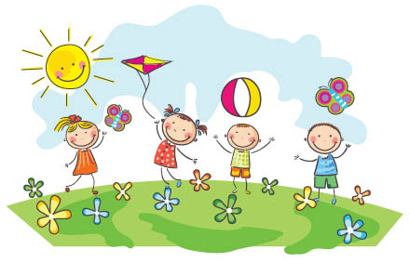
Delfinki
25.06.2020
O letnich zjawiskach atmosferycznych

Witamy!

- Dzieńdoberek https://www.youtube.com/watch?v=UeDpDcMk40U
Zaproś do zabawy rodziców lub rodzeństwo.
2. Słuchanie zagadek słownych:
Kiedy błyskawica, kiedy ulewa
Kiedy wicher łamie drzewa
To już znak, że idzie duża
Wielka, groźna, straszna…. /burza/
Co to jest odgadnij!
Leci tylko na dół
Jest tylko na dworze
Suchy być nie może! /deszcz/
Jasny zygzak na ciemnym niebie,
Może czasem przestraszyć ciebie! / piorun, błyskawica/
Szumi, gwiżdże, czasem gna
Skąd i dokąd? Kto go zna ?
Dmucha, szarpie, czasem rwie
Po co? Za co? Kto go wie? /wiatr/
3. Słuchanie odgłosów.
Dziecko określa, nazywa odgłosy zjawisk atmosferycznych : wiatr, deszcz, burza.
i pokazuje wyraz jako rozwiązanie rozpoznanego odgłosu- od 19 do 45 sekundy https://www.youtube.com/watch?v=JwbMnvfN2y8
burza wiatr deszcz
4. Zabawa dydaktyczna – sam możesz odtworzyć odgłosy dostępnymi w domu materiałami
- lekki wiatr - gazety.
- gwiżdżący wicher – butelki
- deszcz – gazety.
- błyskawica – pokrywki z garnków
Zaprezentuj rodzicom te odgłosy
5. .Posłuchaj wiersza M. Konopnickiej pt. ”Tęcza”
https://www.youtube.com/watch?v=0pMRpX9eFvQ
-Jakie kolory ma tęcza?
-Ile kolorów jest na naszej tęczy?
- Powiedz , który z kolei na tęczy jest kolor żółty? Zacznij od czerwonego.
Dziecko odpowiada na pytanie:
– Który z kolei jest kolor niebieski, czerwony….. itd.
6. Tak powstaje tęcza https://www.youtube.com/watch?v=qigLVHVd5j0
7. A tak słoneczko z chmurką tęczę wyczarowały
https://www.youtube.com/watch?v=8aD01XxBqaw
8. Teraz sam wyczaruj tęczę z kolorowych cukierków skittless:
https://www.youtube.com/watch?v=iTlB-5-2_5U
BRAWO!
9. Posłuchaj piosenki . Wiruj, skakaj, kołysz się w dowolny sposób przy piosence
https://teczowamuzyka.pl/pl/p/Teczowa-Muzyka-mp3-wersja-wokalna/224

10. Ćwiczenia ruchowe dla dzieci. Mały Sportowiec w DOMU
https://www.youtube.com/watch?v=vkwzFVN2Bds

Dziękujemy i zapraszamy na jutro!

Spróbuj sam wykonać podobną prace plastyczną. Jak widzisz potrzebujesz: kolorowy papier, płatki kosmetyczne, klej i nożyczki.

